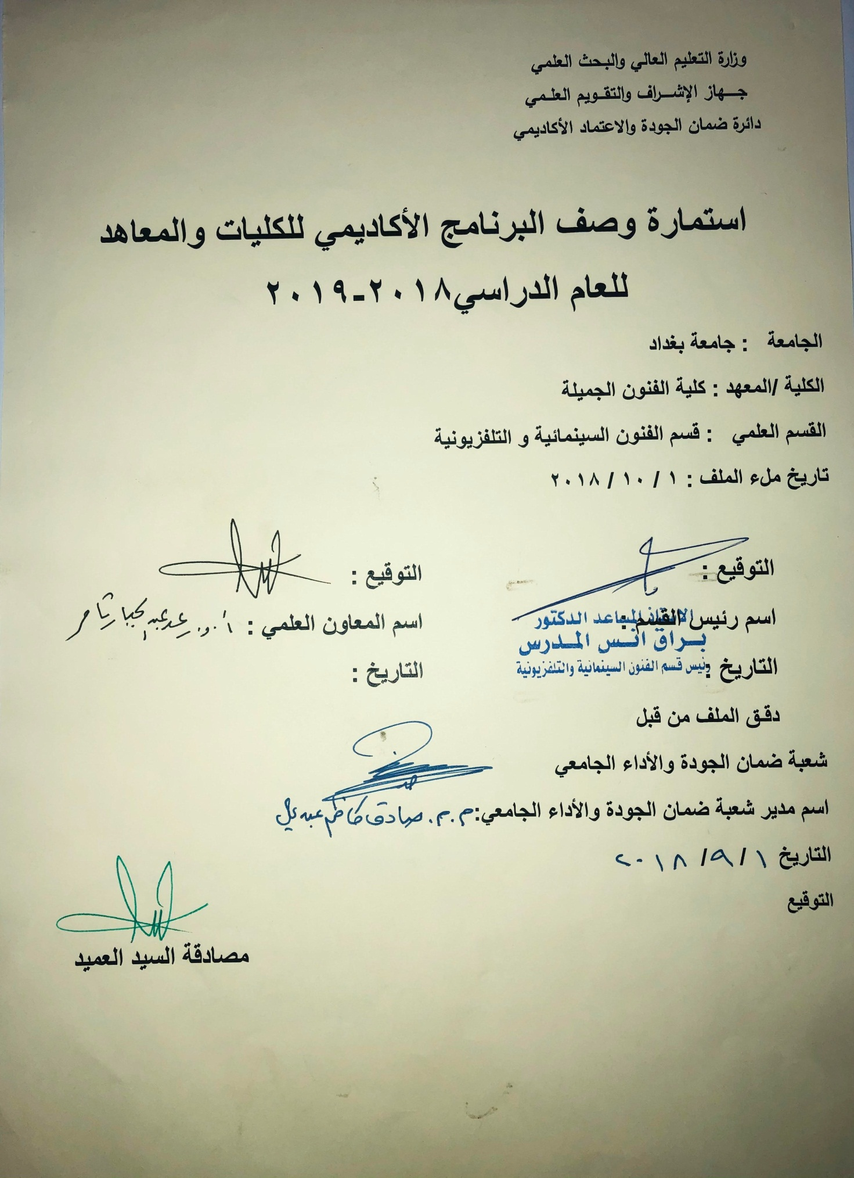

وصف تصميم المنطق الرقمي
مراجعة اداء مؤسسات التعليم العالي ((مراجعة البرنامج الاكاديمي))

وصف المقرر
يوفر وصف المقرر هذا الانجاز مقتضيا لاهم خصائص المقرر ومخرجات التعلم المتوقعة من الطالب تحقيقها مبرهنا عما اذا كان قد حقق الاستفادة من فرص التعلم المتاحة، ولابد من الربط بينها وبين الوصف البرنامج

- المؤسسة التعليمية | كلية الفنون الجميلة
- القسم الجامعي / المركز | قسم الفنون السينمائية والتلفزيونية
- اسم / رمز المقرر | تطبيقات تصوير
- اشكال الحضور المتاحة | طلبة الدراسات الصباحية/ قسم الفنون السينمائية والتلفزيونية
- الفصل / السنة | فرع التصوير / المرحلة الرابعة
- عدد الساعات الدراسية (الكلي) | 90 ساعة دراسية
- تاريخ اعداد هذا الوصف
- اهداف المقرر | تعليم الطلبة تطبيقات للسينما والتلفزيون، من خلال التعرف على ماهية التصوير واساليبه، وكذلك التعرف على ادوات المصور في السينما والتلفزيون ومعدات عمله، وتعليم الطلبة كيفيات التطبيق العملي والنظري لعنصر مهم من عناصر لغة الوسيط السينمائي والتلفزيوني، خصوصا فيما يخص كيفية الاستفادة من عنصر التصوير في انجاز مشروع التخرج وماهي التوظيفات الجمالية والدرامية التي يمكن انتاجها من خلال الفهم الواعي للكاميرا.

9. مخرجات المقرر وطرائق التعليم والتعلم والتقييم
- الاهداف المعرفية
أ 1: تعليم الطالبة على كيفية استغلال المهارات والادوات التي تتيحها الكاميرا توظيفها دراميا جمالياً.

- الاهداف المهارتية الخاصة بالمقرر
ب 1 – شروحات نظرية لكل موضوع اسبوعي ومن ثم اجراء تطبيقات عملية ميدانية او داخل الاستوديو السينمائي والاستوديو التلفزيوني على ما تم اخذه وشرحه نظرياً.

طرائق التعليم والتعلم
شرح نظري وتنظيري لكل موضوع اسبوعي داخل القاعة الدراسية وعمل التطبيقات العملية للمادة النظرية ميدانيا او داخل الاستوديوهات.

طرائق التقييم
- امتحان نظري: بواقع امتحانين في كل فصل
- امتحان عملي: يخضع الطالب المطبق لامتحان عملي على الكاميرا او تنفيذ بعض الافكار البسيطة صورياً.
ج – الاهداف الوجدانية والقيمية
ج 1

طرائق التعليم والتعلم

طرائق التقييم

د- المهارات العامة والتأهيلية المنقولة (المهارات الاخرى المتعلقة بقابلية التوظيف والتطور الشخصي)
د1- واجبات عملية من خلال تصوير التمارين المطلوبة وبشكل اسبوعي.

10. بنية المقرر

الاسبوع | الساعات | مخرجات التعلم المطلوبة | اسم الوحدة / المساق او الموضوع | طريقة التعليم | طريقة التقييم
 | 3 |  | جماليات توظيف حجوم اللقطات في العمل الفني | محاضرة نظرية | تقديم بيبر واسئلة مباشرة
 | 3 |  | التطبيقات لجماليات توظيف حجوم اللقطات في العمل الفني | محاضرة نظرية | تقديم بيبر واسئلة مباشرة
 | 3 |  | مشاهدة | محاضرة  تطبيقية | عرض النتاجات على الشاشة
 | 3 |  | جماليات حركات الكاميرا في العمل الفني | محاضرة نظرية | تطبيقات عملية
 | 3 |  | تطبيقات لجماليات حركات الكاميرا في العمل الفني | محاضرة نظرية | تطبيقات عملية داخل الاستوديو
 | 3 |  | مشاهدة | محاضرة نظرية | عرض النتاجات على الشاشة
 | 3 |  | امتحان
 | 3 |  | التكوين في اللقطة | محاضرة نظرية وتطبيقات | تطبيقات داخل الاستوديو عن انواع العدسات
 | 3 |  | تطبيقات لتكوين في اللقطة | محاضرة نظرية وتطبيقات | تطبيقات داخل الاستوديو عن حجوم اللقطات
 | 3 |  | مشاهدة | محاضرة نظرية وتطبيقات | عرض النتاجات على الشاشة
 | 3 |  | صناعة التقرير التلفزيوني | محاضرة نظرية وتطبيقات | تطبيقات ميدانية
 | 3 |  | صناعة التقرير التلفزيوني | محاضرة نظرية | تحضير تطبيقات مباشرة
 | 3 |  | مشاهدة | محاضرة تطبيقية | عرض النتاجات على الشاشة
 | 3 |  | جماليات زوايا التصوير | محاضرة نظرية وتطبيقات | تطبيقات عملية
 | 3 |  | تطبيقات لجماليات زوايا التصوير | محاضرة نظرية | مشاهدة تطبيق زوايا التصوير
 | 3 |  | مشاهدة | محاضرة نظرية وتطبيقات | عرض النتاجات على الشاشة
 | 3 |  | امتحان | محاضرة نظرية
 | 3 |  | صناعة المشهد الدرامي | محاضرة نظرية | مشاهدة نماذج فلمية
 | 3 |  | تطبيقات لصناعة المشهد الدرامي | محاضرة نظرية وتطبيقات | تطبيقات صناعة مشهد
 | 3 |  | جماليات الاضاءة | محاضرة نظرية وتطبيقات | تطبيقات ادائية للطلبة
 | 3 |  | تطبيقات لجماليات الاضاءة | محاضرة نظرية | مشاهدة نماذج فلمية وكتابة تقرير
 | 3 |  | جماليات التصوير في الاضاءة الطبيعية و الاصطناعية | محاضرة نظرية | تطبيقات
 | 3 |  | تطبيقات التصوير في الاضاءة الطبيعية و الاصطناعية | محاضرة نظرية وتطبيقات | تطبيقات
 | 3 |  | امتحان
11. البنية التحية: قاعة محاضرات + كاميرات+ استوديو سينمائي وتلفزيوني .

- الكتب المقررة المطلوبة
- المراجع الرئيسية (المصادر): | فهم السينما + اللغة السينمائية + المعجم السينمائي+ الاخراج السينمائي لقطة بلقطة+ السينما الرقمية
أ. الكتب والمراجع التي يوصي بها : | (المجلات العلمية، ....): مجلة الاكاديمي، كل المجلات السينمائية العربية.
ب. المراجع الالكترونية، مواقع الانترنيت: | موقع كلية الفنون الجميلة + موقع ويكبيديا + مواقع الميكنك السينمائي + مواقع تخصصية عن السينما
12- خطة تطوير المقرر الدراسي
12. خطة تطوير المقرر الدراسي:

12. خطة تطوير المقرر الدراسي:

12. خطة تطوير المقرر الدراسي:

